FASES REQUERIMIENTO DE SOFTWARE

1. DESCRIPCION GENERAL DEL REQUERIMIENTO 2
2. FASE DE FORMALIZACIÓN 3
3. ANALISIS DE REQUISITOS Y REQUERIMIENTOS 4
5. LEVANTAMIENTO DEL REQUERIMIENTO DETALLADO 8
6. DISEÑO DE LA ARQUITECTURA DE SOLUCION 10

DESCRIPCION GENERAL DEL REQUERIMIENTO

PROYECTO | Desarrollo de página web de Abogabot
Nombre Requerimiento: | Sitio web abogabot
Fecha Solicitud: | 21/02/2022
Responsable(s) Solicitud: | Pedro Villareal
Dependencia(s) Solicitante: | Despacho de abogados
Responsable Funcional designado por el equipo de desarrollo de software: | Roberto Solano

FASE DE FORMALIZACIÓN

Descripción de la Solicitud
Usuario Solicitante
Página web que permita que los clientes llenen un formulario para tramitar sus demandas. Deben ser capaces de crearse una cuenta, y podrán realizar el pago, ver el estatus de su proceso y recibir notificaciones. El administrador podrá actualizar el estatus de demandas, monitorear los ingresos y recibir notificación cuando llega una nueva demanda.
Líder Funcional
Se requiere de un sitio web responsive el cual permita el registro de usuarios, los cuales podrán llenar un formulario para registrar su demanda y realizar el pago correspondiente. El usuario deberá tener un dashboard donde podrá ver el estatus y a su vez recibir notificaciones cada vez que hay alguna actualización. El usuario administrador podrá recibir notificación de todas las solicitudes entrantes, los pagos recibidos y podrá también agregar las actualizaciones a los estatus de las demandas.

FIRMAS DE ACEPTACIÓN:

________________________________ _______________________________
Nombre Responsable Solicitud Nombre Líder OTI
Dependencia Solicitante Oficina Tecnologías de la Información

ANALISIS DE REQUISITOS Y REQUERIMIENTOS

Fecha Inicio | DD/MM//AAAA |  | Fecha Final | DD/MM//AAAA
Modelamiento de Negocio
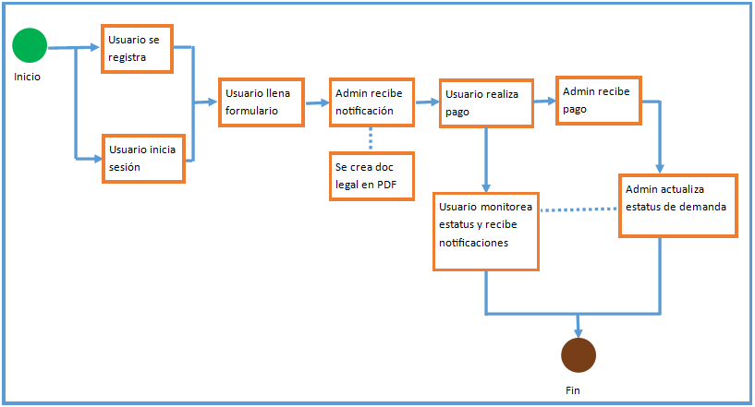

Términos de Referencia
Alcance de la solución | La solución incluye:  - Login y registro de usuarios  - Dashboard para usuarios  - Formulario para registro de demandas  - Dashboard de administrador  - Notificaciones por correo electrónico tanto para usuarios como para administradores.
Requerimientos Funcionales y criterios de aceptación y | Formularios para inicio de sesión y registro de usuarios  Formulario para el ingreso de una demanda  Generación de documento PDF de cada demanda  Dashboard de usuario para monitorear estatus de su demanda  Dashboard de administrador para gestionar ingresos y actualizar estatus de demandas  Notificaciones por correo electrónico
Requerimientos no Funcionales y de calidad | Conexión segura a BD para los logins, registros y de más ingreso de información  Diseño responsivo para poder utilizar desde cualquier dispositivo  Paleta de colores elegidos por el cliente siempre y cuando califiquen para un buen diseño (color de fuentes, fondos,etc)
Interesados en la solución
  Nombre/Rol/Perfil | Descripción
  Asigne un rol o nombre que permita identificar un interesado que participa dentro de la solución adelantada | Describa y justifique de qué manera participa el interesado dentro de la solución adelantada.
  Abogado de despacho | Admin del sitio web
  Cliente del despacho | Usuario del sitio web
Precondiciones | Acuerdo de ambas partes sobre tiempos, entregas y costos
Requisitos Técnicos | Tipo de Desarrollo | Web Escritorio Móvil Servicio Web  Servicio Windows Otro:__________________
Requisitos Técnicos | Base de Datos | Oracle  SQL Server  MySQL  MongoDB  Otro:__________________ |  |  | Versión  _______  __2019_  _______  _______  _______  _______
Requisitos Técnicos | Lenguaje | C#  VB  PHP  Java  JavaScript  Otro:___________________ |  |  | Versión  _______  _______  _______  _______  _______  _______  _______
Viabilidad Técnica | Luego de adelantado el análisis de los requisitos y requerimientos es viable proponer una solución técnica para esta solicitud: SI (X) NO ( )

FIRMAS DE ACEPTACIÓN:
Nombre | Dependencia | Teléfono | Firma
Pedro Villareal | Despacho | 865754934 | gidgiodjg
- FASE DE PLANEACIÓN Y GERENCIA DEL PROYECTO

Responsable |  |  |  |  | Fecha
Plan estratégico de fases del proyecto
N° | Nombre Etapa | Actividad |  | Rol Responsable |  | Fecha Inicio | Fecha Fin | Comentarios
 | Análisis | Aclaración de dudas |  |  |  | 02/02/2022 | 04/02/2022
 | Análisis | Definición de pautas |  |  |  | 05/02/2022 | 07/02/2022
 | Diseño | Estructura y partes |  |  |  | 08/02/2022 | 10/02/2022
 | Diseño | Relación entre componentes |  |  |  | 11/02/2022 | 13/02/2022
 | Implementación | Algortimos |  |  |  | 12/02/2022 | 14/02/2022
 | Implementación | Codificación |  |  |  | 14/02/2022 | 28/02/2022
 | Verificación | Pruebas |  |  |  | 01/03/2022 | 04/03/2022
 | Verificación | Verificación en entorno |  |  |  | 05/03/2022 | 06/03/2022
Diagrama de planeación
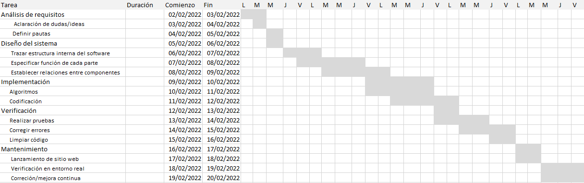

LEVANTAMIENTO DEL REQUERIMIENTO DETALLADO

HISTORIAS DE USUARIO
Nº. | 001
Titulo | Usuario quiere comenzar una demanda
Fecha | 03/02/2022
Estimación | 80
Característica/Funcionalidad
Quiero ingresar mis datos y que el sistema me confirme si se capturaron bien, que me avise que ya está en proceso

Razón/Resultado
Para mantenerme informado del estatus de mi demanda

HISTORIAS DE USUARIO
Nº. | 002
Titulo | Usuario quiere ingresar actualizaciones o comentarios
Fecha | 03/02/2022
Estimación | 80
Característica/Funcionalidad
Quiero poder actualizar el estatus de las demandas, agregar comentarios y que se envíen notificaciones al cliente

Razón/Resultado
Para tener el control del estatus que tienen todas las demandas, y mantener informado al usuario

